第三单元 内忧外患与中华民族的奋起
时空坐标
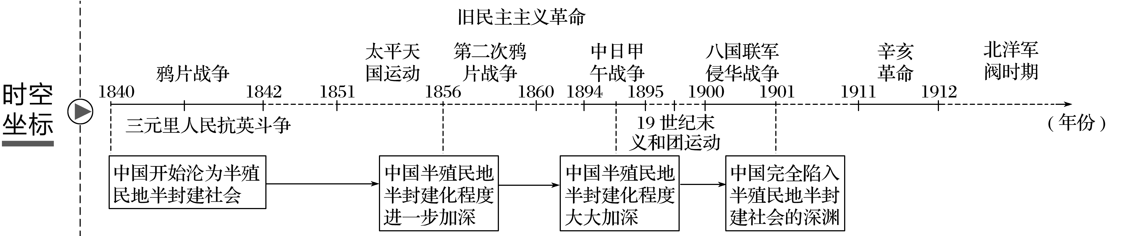
知识主线
近代中国的一百多年，始于列强发动侵华战争，终于独立、民主、自由、统一的新中国的建立。其间，列强通过不断侵华使中国日益陷入亡国灭种的危机之中，中国各阶层则为救亡图存、维护国家主权进行着前赴后继的抗争。
线索1 外国对中国的侵略经历了由蚕食边疆、间接控制到全面侵略的过程
鸦片战争打开了中国的门户，外国势力开始侵入东南沿海一带；第二次鸦片战争后，外国侵略势力遍布东部沿海并开始深入内地；八国联军侵华战争后，外国列强通过清政府间接控制了中国。
线索2 中国人民的反抗斗争经历了由单阶级独斗、多阶级联合的过程
近代中国人民的反抗斗争主要是反对外国资本主义侵略势力和本国封建统治势力。最初表现为某一阶级独自进行的反抗，有农民阶级的太平天国运动和义和团运动，民族资产阶级的维新变法和辛亥革命。

考纲要求
1.1840至1900年间西方列强侵略与中国人民的反抗斗争。
2.辛亥革命。
- 从鸦片战争到八国联军侵华
落实主干知识
一、鸦片战争

1.背景
(1)世界资本主义高速发展，清王朝闭关自守。
(2)中国在对外贸易中处于出超地位，为扭转贸易逆差，英国等向中国走私鸦片。
(3)虎门销烟成为英国发动战争的借口。
2.经过：1840年6月，英国发动侵华战争。1842年8月，清政府战败议和。
3.结果：清政府被迫签订中英《南京条约》。
(1)内容：开放广州、厦门、福州、宁波、上海五处为通商口岸，割让香港岛给英国；允许英商进出口货物应缴纳的关税由中英双方协定；列强取得了领事裁判权、片面最惠国待遇、居住及租地等特权。
(2)性质：中国近代史上第一个不平等条约。
4.影响
(1)中国的主权和领土完整遭到破坏。
(2)中国被迫卷入资本主义世界市场。
(3)中国的社会性质发生了重大变化，开始沦为半殖民地半封建社会。

二、第二次鸦片战争

1.背景
(1)根本原因：扩大在华利益，进一步打开中国市场。
(2)直接原因：提出全面修改条约的要求被清政府拒绝。
2.经过
(1)1856年10月，英法两国联合发动侵华战争。
(2)1860年，火烧圆明园，中国战败求和。
3.结果：清政府被迫签订了《天津条约》和《北京条约》。
4.影响
(1)中国社会的半殖民地化程度加深。
(2)清政府权力结构发生变化，设立总理各国事务衙门和总税务司。
(3)兴起了推动王朝中兴的洋务运动，中国现代化运动开始起步。

三、中日甲午战争

1.原因
(1)爆发：1894年7月，日军在丰岛海面偷袭清军运兵船。
(2)决战：1894年9月，中日在黄海展开决战。
3.结果：1895年，清政府被迫签订《马关条约》。
(1)内容
割地 | 割辽东半岛、台湾全岛及其附属岛屿、澎湖列岛给日本
赔款 | 赔偿日本军费2亿两白银
通商 | 开放重庆等地为新的通商口岸
设厂 | 允许日本在华设厂

(2)危害
①列强侵略势力深入到中国腹地。
②中国民族资本主义发展受到严重阻碍。
4.影响
(1)中国民族危机加深。
(2)西方列强掀起瓜分中国的狂潮。
(3)清王朝为挽救统治危机，进行军事改革。
(4)中国各阶层民众展开不同形式的救亡图存的斗争。
重点理解 中日甲午战争是传统中国和近代中国的分界线
中日甲午战争促使了中华民族的觉醒，大大加快了中国近代化的步伐。政治上，中国社会各阶层掀起了救亡图存的斗争，如戊戌变法和义和团运动；经济上，出现了振兴实业、发展民族资本主义工业的热潮；思想上，先进的中国人认识到单纯学习西方先进的科学技术不能挽救中国，应该学习西方的政治制度，走资本主义道路。

四、八国联军侵华战争

1.目的：镇压中国人民的反帝斗争。
2.经过：由英国海军中将西摩尔率军从天津进犯北京，攻陷北京。
3.结果：胁迫清政府签订《辛丑条约》。
(1)清政府赔偿各国白银4.5亿两，分39年还清，本息共9.8亿两，以关税、盐税作抵押。
(2)在北京设使馆区，允许外国驻兵保护。
(3)准许各国驻守北京至山海关铁路沿线战略要地。
(4)惩办“首祸诸臣”等。
4.影响
(1)《辛丑条约》是帝国主义强加给中国的严重不平等条约。
(2)巨额的赔款加深了中国人民的苦难。
(3)在北京设立的使馆区成为列强侵华的大本营。
(4)清政府成为帝国主义列强侵略中国的工具，中国完全陷入了半殖民地半封建社会的深渊。

归纳概括 列强侵华的“五大趋向”
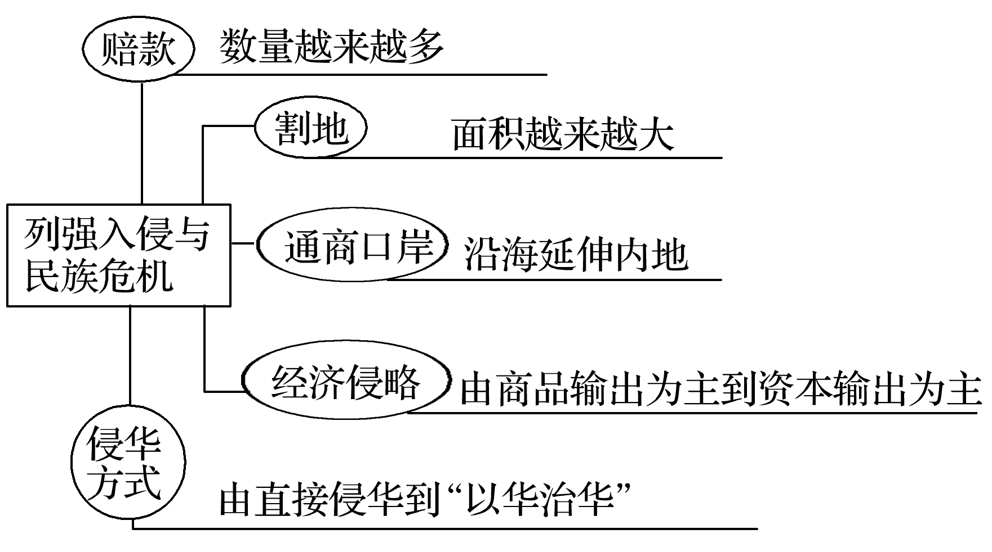
突破核心考点
考点一 近代列强侵华及影响

1.近代列强侵华方式和趋势
(1)侵华方式
①经济侵略：倾销商品，掠夺原料，输出资本。
②政治侵略：控制中国的内政和外交。
③文化侵略：在中国传教、游历，文化入侵。
④军事控制：驻扎军队，控制京津。
(2)趋势
①侵略范围不断扩大，由沿海深入内地。
②经济侵略日益加强的同时，不断渗透政治与军事控制。
2.近代列强侵华影响
中国沦为半殖民地半封建社会
(1)政治上：践踏中国人生存权；破坏中国主权，但闭关锁国被打破，客观上有利于中华民族融入世界发展潮流。
(2)经济上：控制中国的经济命脉；掠夺中国人民的财产；但自然经济逐步解体，客观上为中国民族资本主义的产生和发展提供了条件。
(3)文化上：破坏中华文明；客观上促使中国人民的觉醒，开始学习西方，寻求救国救民之道。

考点二 甲午战争的失败及影响

- 为什么说中日甲午战争是传统中国和近代中国的分水岭

角度 | 表现
列强侵华特征 | 中日甲午战争后，列强侵华进入新的阶段，呈现出以资本输出为特征的侵略，列强掀起瓜分中国的狂潮
社会主要矛盾 | 民族矛盾进一步激化，民族危机加深，中国半殖民地化程度大大加深
经济结构变动 | 随着帝国主义侵略加剧，中国的自然经济进一步解体，民族资本主义经济得到初步发展，洋务运动破产
阶级关系变动 | 民族资产阶级登上政治舞台，维新派、革命派政治团体成立，救亡图存的运动高涨
向西方学习 | 先进的中国人逐渐认识到单纯学习西方先进技术不能挽救中国，应该学习西方政治制度；向西方学习从技术层面转向制度层面

2.中日甲午战争对中国近代化进程的影响
(1)加强了近代中国半殖民地化社会地位的确立。帝国主义通过对中国经济的掠夺和控制，进而操纵中国的政治，使中国社会半殖民地化的程度进一步加深。
(2)客观上刺激了近代中国资本主义的发展。列强侵华激起了中国人民反帝爱国情绪，同时也促使清政府对民族企业的政策做了调整，为民族工业的发展提供了机会。
(3)唤起了近代中国民族意识的觉醒。甲午战争之后，瓜分狂潮日渐激烈，救亡图存成为时代的主旋律，使中国的民族运动走向高涨。
第10课时 太平天国运动与辛亥革命
落实主干知识
一、太平天国运动

1.背景
(1)根本原因：鸦片战争激化了日益尖锐的阶级矛盾。
(2)直接原因：自然灾害严重，广西各种矛盾尤为突出。
(3)起义准备：洪秀全创立“拜上帝会”，力量迅速壮大。
2.经过
(1)兴起发展：1851年，洪秀全在广西桂平县金田村起义。1853年3月，定都天京。
(2)达到全盛：经过北伐与西征，1856年在军事上达到全盛；1853年，颁布《天朝田亩制度》。
(3)由盛转衰：天京事变。
(4)后期斗争
①军事上：起用年轻将领陈玉成、李秀成。
②政治上：任用洪仁玕主持朝政，提出了具有资本主义色彩的施政方案——《资政新篇》。
(5)最终失败：1864年7月，天京陷落标志着太平天国运动失败。
3.意义
(1)扫荡了王朝秩序，冲击了旧纲常名教，动摇了清朝统治的政治基础。
(2)《天朝田亩制度》表达了农民群众的理想追求。
(3)提出了近代中国第一个具有资本主义性质的社会改革方案——《资政新篇》。

二、辛亥革命

1.背景
(1)帝国主义列强加紧了对中国的控制和掠夺，民族危机日益严重。
(2)清政府试图通过新政来挽救统治危机。
(3)革命党人的准备。
①组织：孙中山等革命党人成立兴中会等革命团体；1905年，第一个全国性的资产阶级革命政党——中国同盟会在东京成立。
②思想：革命派与改良派展开思想论战，宣传了革命思想。
③军事：革命党人发动了黄花岗起义等一系列武装起义。
2.经过：武昌起义
(1)时间：1911年10月10日。
(2)经过：革命党人熊秉坤、金兆龙率先发难，经过一夜激战，革命军占领武昌。
(3)结果；成立了湖北军政府，推举黎元洪为都督，定国号为“中华民国”。
(4)影响：震撼了清王朝的统治，清朝在全国的统治土崩瓦解。
3.高潮：民国的建立和帝制的终结
(1)中华民国建立：1912年1月1日，孙中山在南京宣誓就任临时大总统，中华民国临时政府成立，以五色旗为国旗。
(2)颁布《中华民国临时约法》
①时间1912年3月。
②内容：规定中华民国之主权属于国民全体；中华民国人民一律平等及国民的基本权利；规定了内阁制和三权分立的国家组织原则。
③性质：近代中国第一部具有资产阶级共和国宪法性质的国家临时大法。
④意义：具有反对封建专制制度的进步意义。
4.结果
(1)结局：袁世凯窃取革命果实。
(2)意义
①一次“比较完全意义上”的资产阶级民主革命。
②推翻了中国2 000多年来的君主专制制度，建立了资产阶级民主共和国。
③使民主共和的观念深入人心。
易错提醒 封建制度≠封建君主专制制度
封建制度是一个包括政治、经济、思想文化的综合性概念。辛亥革命只是结束了中国两千多年的封建君主专制制度，但并没有改变中国半封建社会的历史，地主阶级的统治地位、封建土地所有制并未改变，封建思想在国民头脑中还根深蒂固。

突破核心考点

考点一 太平天国运动的认识和评价

唯物史观分析太平天国运动对中国近代化的双重作用
(1)促进作用
①太平天国运动沉重打击了清朝的封建统治和外国侵略势力，减轻了中国近代化的阻碍因素。
②《资政新篇》最早提出发展资本主义的方案，对当时的思想和经济发展均有影响。
③催生了洋务运动的产生。洋务运动前期创办的部分军事工业都是为了镇压太平天国运动。而洋务运动迈出了中国近代化的第一步。
(2)阻碍作用
①《天朝田亩制度》旨在建立小农经济的绝对平均主义的天国，与发展资本主义的时代潮流相违背。
②太平天国运动破坏了富饶地区的生产力，迟滞了这些省份的近代化进程。
③中国内乱给外国侵略者可乘之机，列强发动了第二次鸦片战争，使中国丧失了近代化的大好时机。

考点二 辛亥革命与中国现代化

1.为什么说辛亥革命被称为中国版的“光荣革命”
(1)从斗争的形式来看，辛亥革命在武装斗争的方式之外，以国会为中心，采用谈判(南北和谈)、妥协、法制的形式和平转移政权。孙中山提出只要袁世凯赞成共和，遵守《中华民国临时约法》，在南京就任临时大总统，他就辞去临时大总统职位。
(2)从斗争的结果看，避免了社会进一步动荡，有利于社会稳定。
2.辛亥革命与中国现代化
(1)政治层面：辛亥革命推翻了几千年的封建君主专制制度，建立了三权分立的资产阶级民主共和国，颁布了资产阶级宪法《中华民国临时约法》，使中国政治民主化、法制化获得重大突破。
(2)经济层面：南京临时政府颁布了一系列保护民族资本主义发展的法令和措施，为经济工业化的发展扫清了道路；辛亥革命后，“实业救国”成为主要的社会思潮，民族资本主义发展，经济工业化获得长足发展。
(3)文化层面：辛亥革命使民主共和的观念深入人心，提出三民主义、提倡资产阶级公民道德，对文化教育、社会生活习俗的改革，思想文化领域的理性化和科学化的发展产生了深远影响。
3.从不同史观理解辛亥革命对中国社会转型的影响
(1)从革命史观看，辛亥革命是中国历史上第一次完整意义上的资产阶级民主革命。
(2)从近代化史观看，辛亥革命是一场深刻的近代化运动，它促进了中国政治、经济、思想文化的近代化。
①政治：推翻了清政府，结束了封建君主专制制度，建立起资产阶级共和国，迈出了中国政治由专制向民主转化的重要一步。
②经济：制定法令保护民族资本主义的发展，实业救国成为潮流。
③法制：颁布《中华民国临时约法》，确立现代法制观念。
④思想：使民主共和观念深入人心。
(3)从文明史观看，辛亥革命促进了传统文明向近代文明的转变，在政治文明和精神文明领域表现得尤为突出。
(4)从社会史观看，辛亥革命使社会生活发生巨变，自由、平等、博爱的风气兴起。剪辫易服、废止缠足、废除跪拜礼和革除“大人”“老爷”等称号的移风易俗举措，使得国民的面貌为之一新。
(5)从整体史观看，辛亥革命是世界资产阶级革命的组成部分，推动了亚洲民族解放运动的发展，是亚洲觉醒的典型代表。

